КЗО «Дніпропетровський навчально – реабілітаційний центр № 1»ДОР»

Конспект логопедичного заняття з розвитку мовлення
«Свійські тварини та їх дитинчата»

Вчитель – логопед д/в: Куплювацька Г.М.

м. Дніпро 2022 р.

Мета:
• закріплювати знання дітей по лексичної темі "Домашні тварини та їх дитинчата";
• розширювати і закріплювати словник по темі, вправляти в підборі визначень; активізація дієслівного словника; вдосконалення лексико-граматичної будови мовлення;
• вправляти у звуконаслідуванні голосів тварин;
• розвивати логічне мислення, уявлення, зорове сприйняття, увагу, пам'ять, дрібну моторику;
• розвивати зв'язне мовлення; мімічну мускулатуру; артикуляційну моторику;
• розвивати у дітей чуття кольору, форми, творчу уяву;
• виховувати любов та дбайливе ставлення до тварин.

Обладнання: мяка іграшка на руку – бабуся, картинки з зображенням тварин, зашумований малюнок свійських тварин, лупа, картина «Будиночок в селі», водяні розмальовки, пензлики.

Хід заняття

I Організаційний момент

Привітання:
Доброго ранку мені!
Доброго ранку тобі!
Доброго ранку, нам
І нашим друзям, і нашим гостям! 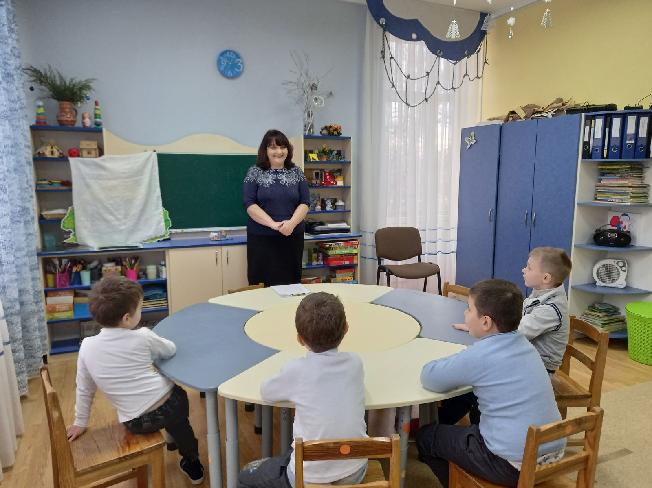

II Основна частина
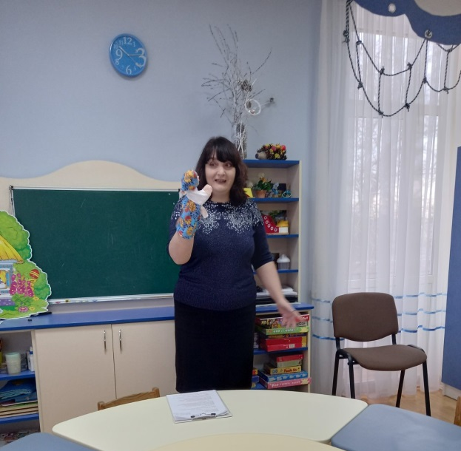
Логопед: Діти! До нас в дитячий садок прийшла бабуся і вона хоче вас запросити до себе в село на екскурсію.

- Мімічна гімнастика

Бабуся: Я довгий час жила одна і мені було дуже сумно.
Логопед: Діти, давайте покажемо, як бабуся сумує.
Бабуся: Але потім хтось постукав мені в двері. Я здивувалася.
Логопед: Діти, давайте покажемо, як бабуся здивувалася.
Логопед: Тук-тук-тук. Хто ж це прийшов до бабусі? Давайте дізнаємось.
Ой, до бабусі прийшли різні тварини, але вони трішки нас злякалися і заховалися. Давайте спробуємо відгадати. Кого ви тут бачите?
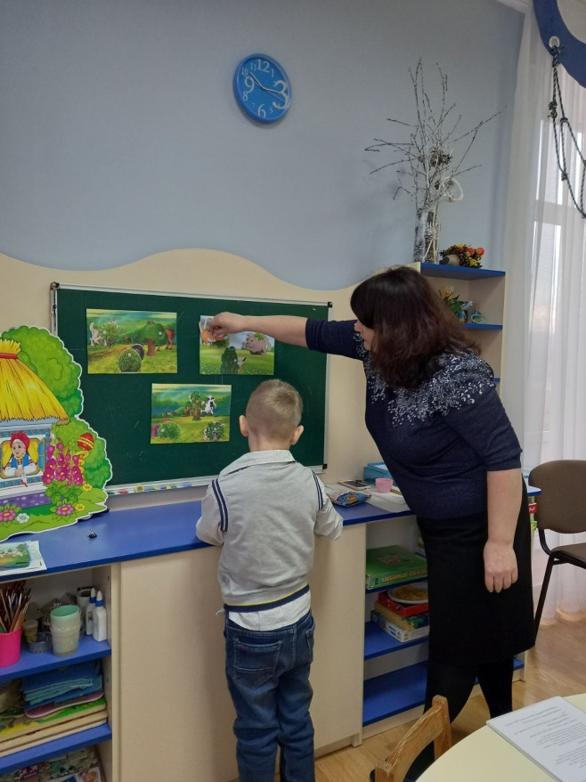
- Гра: «Хто заховався?»

Як назвати цих тварин одним словом? (домашні)
Чому їх називають свійськими? (Вони живуть поряд з людиною.)
Що вміє робити кішка? (Ловити мишей, нявкати..)
Що вміє робити собака? (Собака охороняє будинок, гризе кістку...)
Що вміє робити корова? (Корова дає молоко, мукає, жує траву...)
Що вміє робити кінь? (Кінь перевозить вантажі, ірже...)

Логопед: А давайте покажемо, як вміють робити наші тваринки
- Артикуляційна гімнастика
⁕ «Кішка п’є молоко» (кінчик язика підіймається вгору і заводимо в глиб рота);
⁕ «Собачка гризе кісточку» (покусати кінчик язика);
⁕ «Конячка цокає копитцем» (присмоктати язичок і дзвінко клацнути);
⁕ «Корова жує травичку» (імітація жування з закритим ротом);
⁕ «Порося чавкає» (імітація жування з відкритим ротом);
⁕ «Коза буцається» (напружений язик здійснює рухи то в ліву, то в праву щічку).
- Вправа «Голосно – тихо»
Коза ме (голосно) – козеня ме (тихо)
Собака гав (голосно) – цуценя гав (тихо)
Кішка мяу (голосно) – кошеня мяу (тихо)
Корова му (голосно) – теля му (тихо)

Логопед: Діти, бабуся хоче провірити, чи ви все знаєте про свійських тварин. Вона задала ось такі питання. Ви відповідаєте тільки «так» або «ні».
- Гра «Так чи ні»

Коза буцається (так)
Корова дає молоко(так)
Собака читає журнал (ні)
Кішка спить (так)
Коза мекає (так)
Корова літає (ні)
Вівця хрюкає (ні)
Свиня охороняє будинок (ні)

Логопед: Діти, подивіться, на подвір’ї з’явилися якісь інші тваринки. Вони напевно заблукали. Давайте з вами допоможемо їм.

- Гра «Хто зайвий»

Логопед: Діти, а бабуся хоче вас запитати:

- Гра «У кого є?»

Логопед: У кого із домашніх тварин є роги? (корова, коза, баран)
Логопед: У кого є п’ятачок? (порося)
Логопед: У кого хвіст гачком? (порося)
Логопед: У когоє копита? (корова, коза, баран, порося, кінь)

Логопед: Діти, а скажіть яка зараз пора року? (зима). На вулиці холодно, морозно, дує сильний вітер, на вулиці пішов сніжок, і до нас прилетіли ось такі сніжинки. (Логопед роздає кожній дитині паперову сніжинку).
Давайте з вами влаштуємо завірюху.

- Дихальна вправа «Сніжинки»

Але спочатку пригадаємо, як правильно треба робити вдих (відповіді – вдих через ніс, плечі не піднімати), видих( відповіді – видих через рот, губи
скласти трубочкою).
(діти дмухають на паперові сніжинки)

- Гра «Впізнай за силуетом»

Логопед: Діти, поки ми з вами грали, а наші тваринки переплутались, давайте уважно роглянемо і назвемо їх.

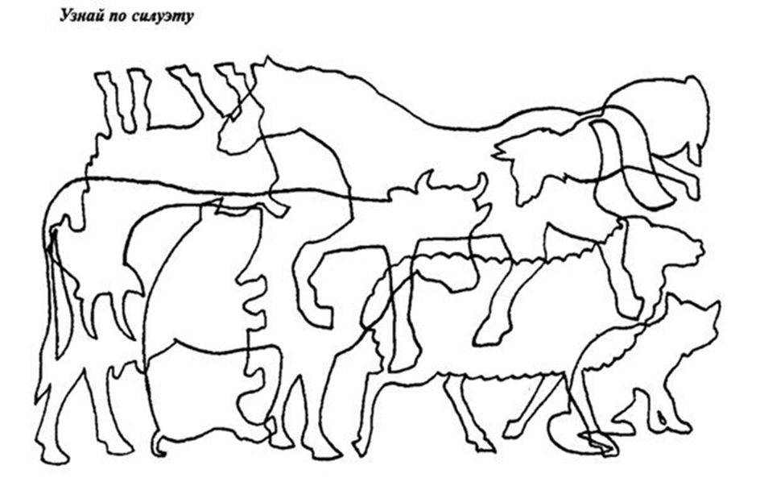
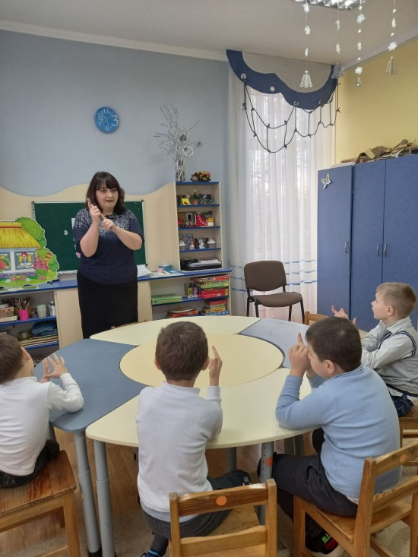
Логопед: А зараз давайте пограємо в гру:

- Палчикова гра «Козеня»

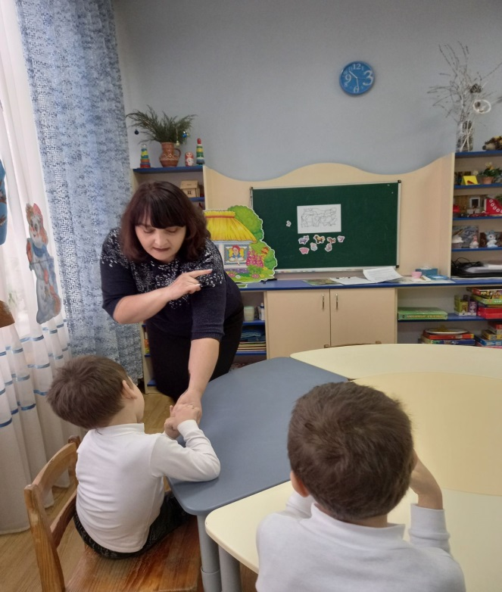
Раз, два, три, чотири, п’ять, (загинаємо пальчики по одному)
Козеня іде гулять. (зображуємо «козеня», виставивши вгору вказівний палець і мізинець)
Не скачи, не пустуй – (одна рука зображає «козеня», друга «грозиться» козеняті вказівним пальчиком)
А травиченьки скуштуй! (зображуємо «козеня» однією рукою та погладжуємо його другою)

Логопед: Діти, бабуся мені сказала, що в неї трапилось нещастя, дитинчата її тварин розбіглися в різні сторони. Давайте ж допоможемо знайти малюкам їхніх матусь.
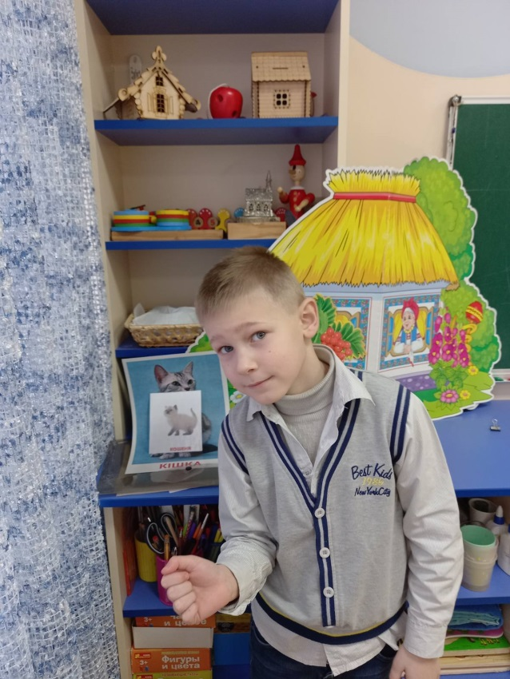
- Дидактична гра «Ось такі малюки»
Дітям роздаються картки з зображенням свійських тварин (дитинчата свійських тварин). На сигнал логопеда «Вийшли дітки погуляти», діти йдуть на прогулянку, а логопед розкладає картки з зображенням дорослих тварин по всій групі. На сигнал логопеда «Дітки біжать до своїх мам!», діти повинні підійти до своєї мами.
Логопед: Діти, але наша бабуся уже старенька і погано бачить, давайте їй допоможемо розгледіти і назвемо наших дитинчат.
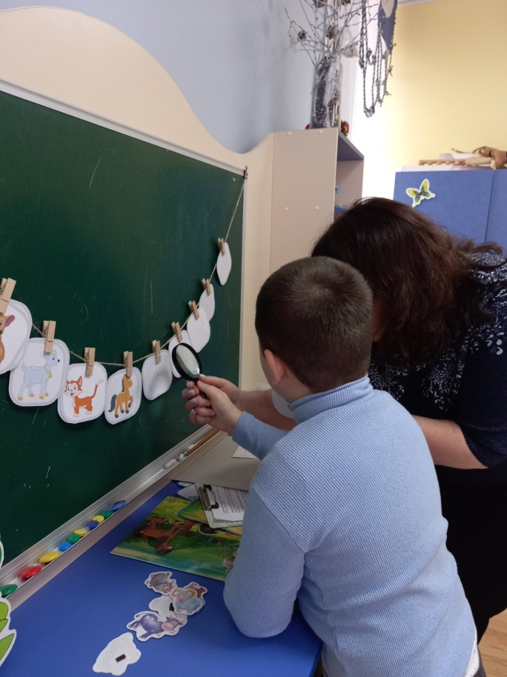
- Гра з лупою
Логопед: Діти, які ви молодці, допомогли зібрати бабусі всіх її тваринок.
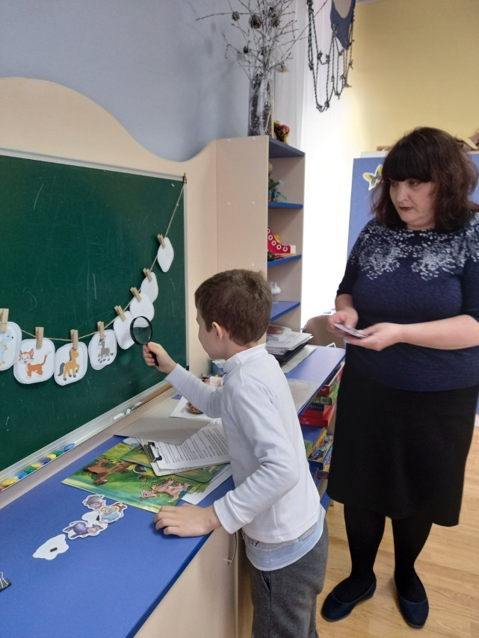

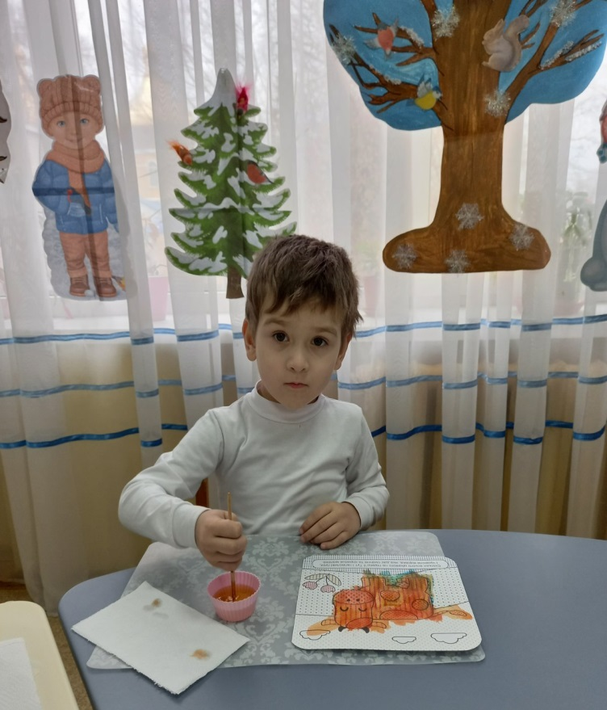
- Водяні розмальовки
Логопед: Діти, а зараз я пропоную на згадку про себе зробити невеликий подарунок для нашої бабусі, давайте намалюємо її тваринок.
Кожна дитина отримує готове зображення свійських тварин, і за допомогою пензлика та води обводять зображення до прояву кольорів.
Логопед: Ось і підбігає до кінця наша прогулянка. Давайте подякуємо нашій бабусі за те, що вона запросила нас до себе на подвір’я та подаруємо їй наші роботи.

III Підсумок заняття:
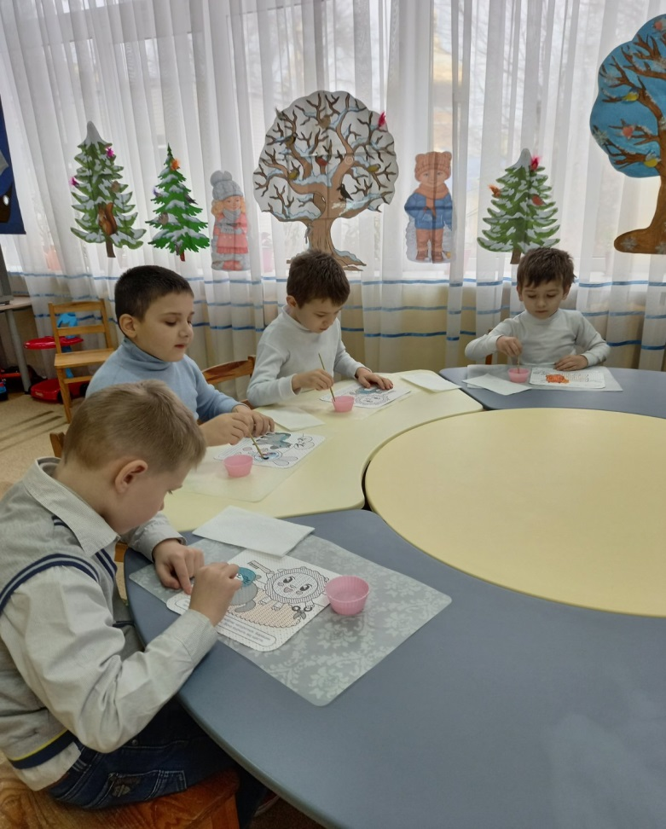
Діти, вам сподобалась наша прогулянка?
Куди запросила нас бабуся? (в село)
Про кого ми розмовляли? (про тварин)
Які це тварини? (свійські)
Бабуся вам дуже вдячна, що ви її розвеселили, допомогли, та зробили для неї подарунки. Вона також хоче вас пригостити смачненьким.

